

计算机科学与技术系
实 验 报 告

2018-2019学年第 2学期

课程（模块 计算机组成与结构
实验名称 具有基本输出输入功能的总线接口实验
班 级 17计科（2）班
姓名(学号) 赵壮壮（1704012016）
同组成员 无
评阅教师 刘 洁 群
成 绩

2019 年 5 月 9 日

大项得分

一、实验目的与要求
（简述本次实验要求达到的目的，涉及到的相关知识点，实验的具体要求。）（10分）
实验目的：
（1）理解总线的概念及其特性。
（2）掌握总线的功能和应用。

相关知识点：
存储器和输入、输出设备最终要挂到外部总线上，所以需要外部总线提供数据信号、地址信号推挤控制信号。数据总线用来传输各功能部件之间的数据信息，它是双向传输线。地址总线用来指出数据总线上的源数据或者目的数据在主存单元的地址或IO设备的地址。控制总线是用来发出各种控制信号的传输线。

实验的具体要求：
- 实验前认真准备，写出实验的步骤和具体设计内容 。
- 应在实验前掌握所有的控制信号的作用，写出实验预习报告。
- 实验过程中，认真进行实验操作，既不要因为粗心造成短路，又要仔细思考实验的有关内容。
4、实验后，应认真思考总结，写出实验报告。

大项得分
二、实验逻辑原理图与分析
2.1 画实验逻辑原理图（所应用的实验系统内部资源及接口电路）（10分）

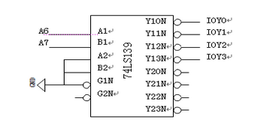
图 1-1 I/O 地址译码原理图

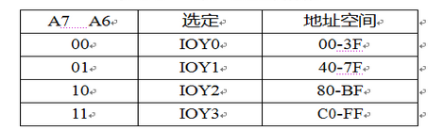
表 1-1 I/O 地址空间分配

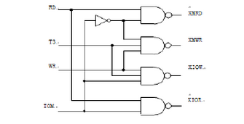
图 1-2 读写控制逻辑

2.2 逻辑原理图分析
（所应用的实验系统内部资源及接口电路芯片的分析） （10分）

由于存储器和输入、输出设备最终是要挂接到外部总线上，所以需要外部总线提供数据信号、地址信号以及控制信号。在该实验平台中，外部总线分为数据总线、地址总线、和控制总线，分别为外设提供上述信号。外部总线和CPU 内总线之间通过三态门连接，同时实现了内外总线的分离和对于数据流向的控制。地址总线可以为外部设备提供地址信号和片选信号。由地址总线的高位进行译码，系统的I/O地址译码原理见图 1-1（在地址总线单元）。由于使用A6、A7进行译码,I/O地址空间被分为四个区，如表 1-1所示。
为了实现对于MEM和外设的读写操作，还需要一个读写控制逻辑，使得CPU能控制MEM和I/O设备的读写，实验中的读写控制逻辑如图 1-2 所示，由于T3的参与，可以保证写脉宽与T3一致，T3由时序单元的TS3给出。IOM用来选择是对I/O设备还是对MEM进行读写操作，IOM=1时对I/O设备进行读写操作，IOM=0时对MEM进行读写操作。RD=1时为读，WR=1时为写。

大项得分

三、 数据通路图及分析
(画出数据通路图并作出分析) （每项10分，共40分）
输入设备将11H打入RO寄存器

IN-B
RN
LDAR
CS
W&R
WR
LEDB
RO-B
LDRO

数据输入
开关
地址寄
存器
存储器
RAM
数码显示管LED
RO寄存器

将IN单元置00010001，K7置为1，关闭R0寄存器的输出；K6置为1，打开R0寄存器的输入；WR、RD、IOM分别置为0、1、1，对IN单元进行读操作；LDAR置为0，不将数据总线的数打入地址寄存器。连续四次点击图形界面上的“单节拍运行”按钮（运行一个机器周期），观察图形界面，在T4时刻完成对寄存器R0的写入操作。

输入设备将11H打入RO寄存器

IN-B
RN
LDAR
CS
W&R
WR
LEDB
RO-B
LDRO

数据输入
开关
地址寄
存器
存储器
RAM
数码显示管LED
RO寄存器

将IN单元置00010001，K7置为1，关闭R0寄存器的输出；K6置为1，打开R0寄存器的输入；WR、RD、IOM分别置为0、1、1，对IN单元进行读操作；LDAR置为0，不将数据总线的数打入地址寄存器。连续四次点击图形界面上的“单节拍运行”按钮（运行一个机器周期），观察图形界面，在T4时刻完成对寄存器R0的写入操作。

将RO中的数据11H打入存储器01H单元

IN-B
RN
LDAR
CS
W&R
WR
LEDB
RO-B
LDRO

数据输入
开关
地址寄
存器
存储器
RAM
数码显示管LED
RO寄存器

将IN单元置为00000001（或其他数值）。K7置为1，关闭R0寄存器的输出；K6置为0，关闭R0寄存器的输入；WR、RD、IOM分别置为0、1、1，对IN单元进行读操作；LDAR置为1，将数据总线的数打入地址寄存器。连续四次点击图形界面上的“单节拍运行”按钮（运行一个机器周期），观察图形界面，在T4时刻完成对地址寄存器的写入操作。
先将WR、RD、IOM分别置为1、0、0，对存储器进行写操作；再把K7置为0，打开R0寄存器的输出；K6置为0，关闭R0寄存器的输入；LDAR置为0，不将数据总线的数打入地址寄存器。连续四次点击图形界面上的“单节拍运行”按钮（运行一个机器周期），观察图形界面，在T3时刻完成对存储器的写入操作。

将当前地址的存储器中的数写入到RO寄存器中

IN-B
RN
LDAR
CS
W&R
WR
LEDB
RO-B
LDRO

数据输入
开关
地址寄
存器
存储器
RAM
数码显示管LED
RO寄存器

将IN单元置为00000001（或其他数值），K7置为1，关闭R0寄存器的输出；K6置为0，关闭R0寄存器的输入；WR、RD、IOM分别置为0、1、1，对IN单元进行读操作；LDAR置为1，不将数据总线的数打入地址寄存器。连续四次点击图形界面上的“单节拍运行”按钮（运行一个机器周期），观察图形界面，在T3时刻完成对地K7置为1，关闭R0寄存器的输出；K6置为1，打开R0寄存器的输入；WR、RD、IOM分别置为0、1、1，对IN单元进行读操作；LDAR置为0，不将数据总线的数打入地址寄存器。连续四次点击图形界面上的“单节拍运行”按钮址寄存器的写入操作。

将RO寄存器中的数用LED数码显示

IN-B
RN
LDAR
CS
W&R
WR
LEDB
RO-B
LDRO

数据输入
开关
地址寄
存器
存储器
RAM
数码显示管LED
RO寄存器

先将WR、IOM分别置为1，对OUT单元进行写操作，打开RO寄存器的输出，关闭RO寄存器的输入，将RO寄存器中的数11H写入OUT单元，并用LED数码管显示；最后将所有开关置为0. 连续四次点击图形界面上的“单节拍运行”按钮。

IN-B
RN
LDAR
CS
W&R
WR
LEDB
RO-B
LDRO

数据输入
开关
地址寄
存器
存储器
RAM
数码显示管LED
RO寄存器

将IN单元置为00000001（或其他数值）。K7置为1，关闭R0寄存器的输出；K6置为0，关闭R0寄存器的输入；WR、RD、IOM分别置为0、1、1，对IN单元进行读操作；LDAR置为1，将数据总线的数打入地址寄存器。连续四次点击图形界面上的“单节拍运行”按钮（运行一个机器周期），观察图形界面，在T4时刻完成对地址寄存器的写入操作。
先将WR、RD、IOM分别置为1、0、0，对存储器进行写操作；再把K7置为0，打开R0寄存器的输出；K6置为0，关闭R0寄存器的输入；LDAR置为0，不将数据总线的数打入地址寄存器。连续四次点击图形界面上的“单节拍运行”按钮（运行一个机器周期），观察图形界面，在T3时刻完成对存储器的写入操作。

将当前地址的存储器中的数写入到RO寄存器中

IN-B
RN
LDAR
CS
W&R
WR
LEDB
RO-B
LDRO

数据输入
开关
地址寄
存器
存储器
RAM
数码显示管LED
RO寄存器

将IN单元置为00000001（或其他数值），K7置为1，关闭R0寄存器的输出；K6置为0，关闭R0寄存器的输入；WR、RD、IOM分别置为0、1、1，对IN单元进行读操作；LDAR置为1，不将数据总线的数打入地址寄存器。连续四次点击图形界面上的“单节拍运行”按钮（运行一个机器周期），观察图形界面，在T3时刻完成对地K7置为1，关闭R0寄存器的输出；K6置为1，打开R0寄存器的输入；WR、RD、IOM分别置为0、1、1，对IN单元进行读操作；LDAR置为0，不将数据总线的数打入地址寄存器。连续四次点击图形界面上的“单节拍运行”按钮址寄存器的写入操作。

将RO寄存器中的数用LED数码显示

IN-B
RN
LDAR
CS
W&R
WR
LEDB
RO-B
LDRO

数据输入
开关
地址寄
存器
存储器
RAM
数码显示管LED
RO寄存器

先将WR、IOM分别置为1，对OUT单元进行写操作，打开RO寄存器的输出，关闭RO寄存器的输入，将RO寄存器中的数11H写入OUT单元，并用LED数码管显示；最后将所有开关置为0. 连续四次点击图形界面上的“单节拍运行”按钮。

四、实验数据和结果分析
大项得分
(从理论和工作原理两方面分析结果) （10分）
实验结果：

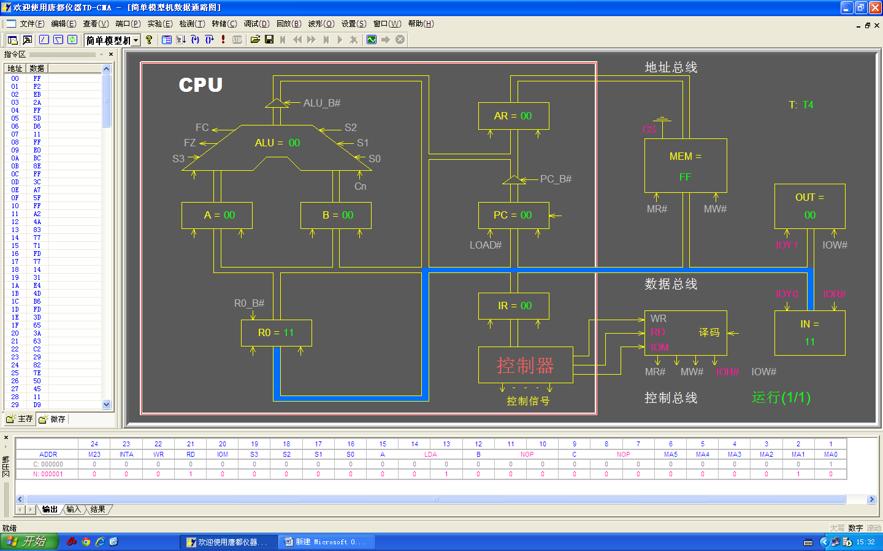
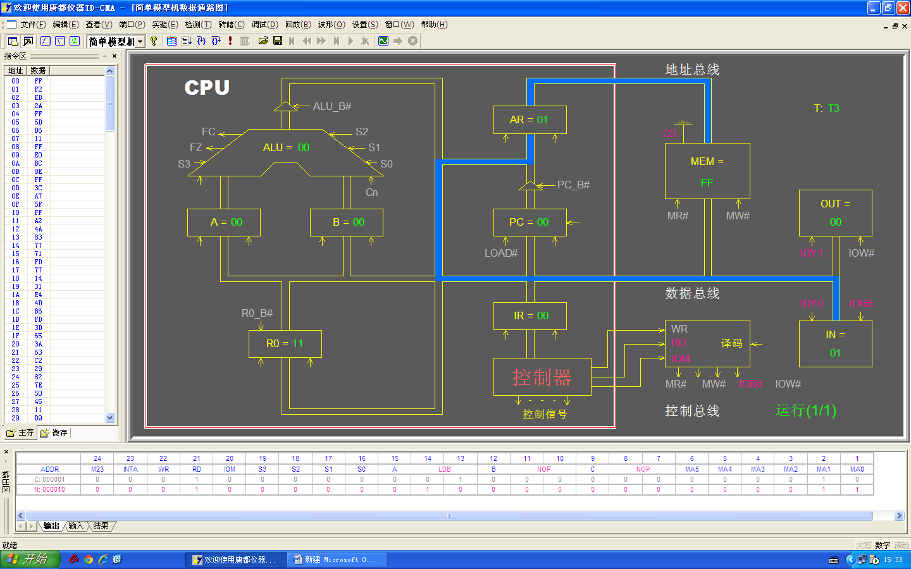
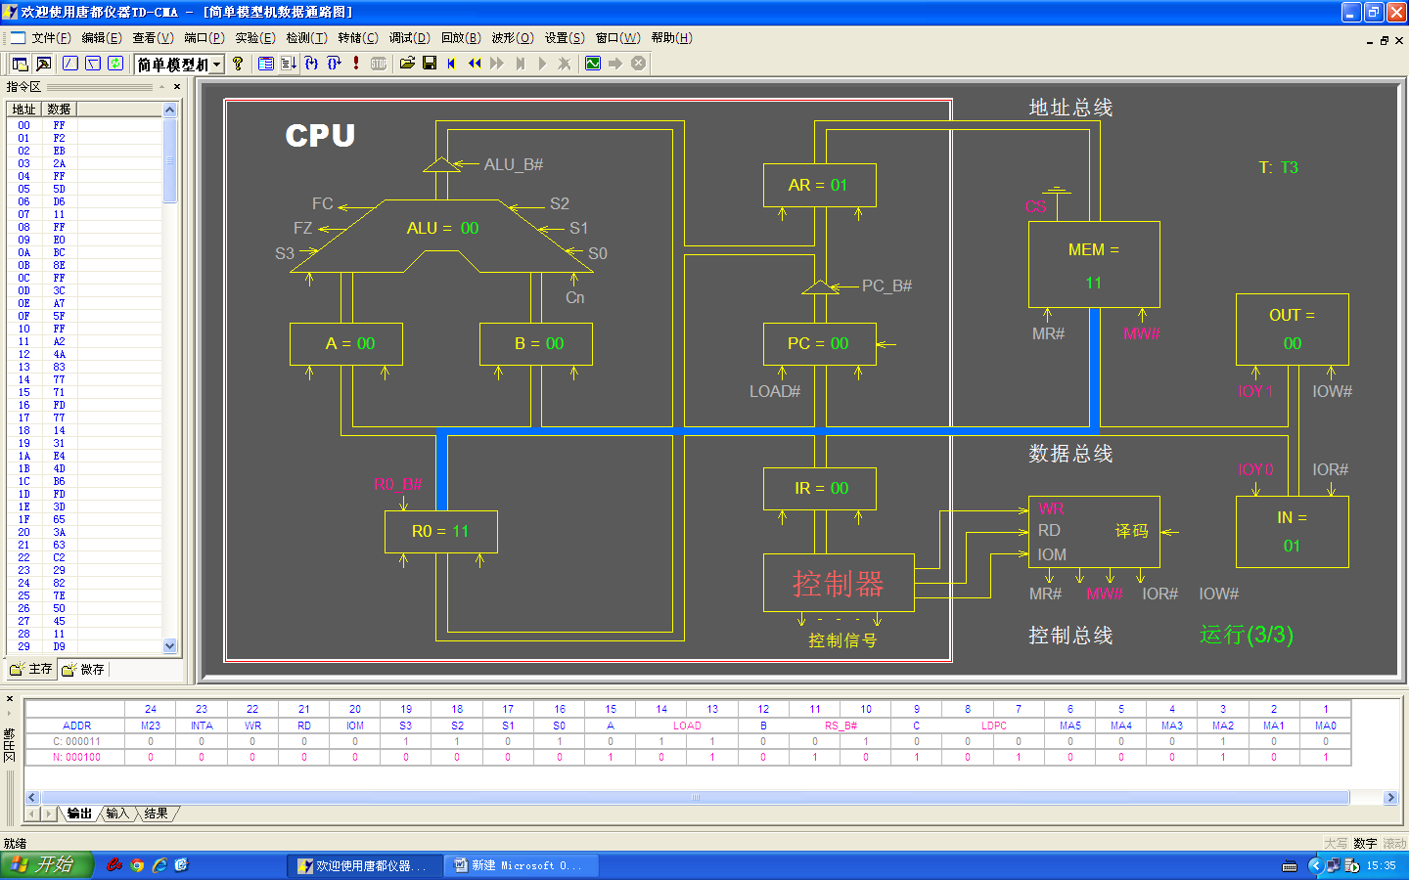
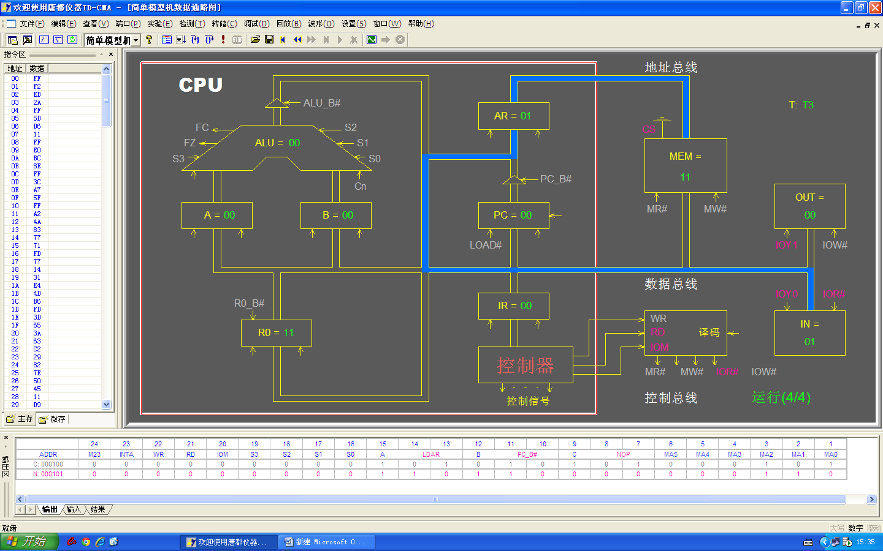
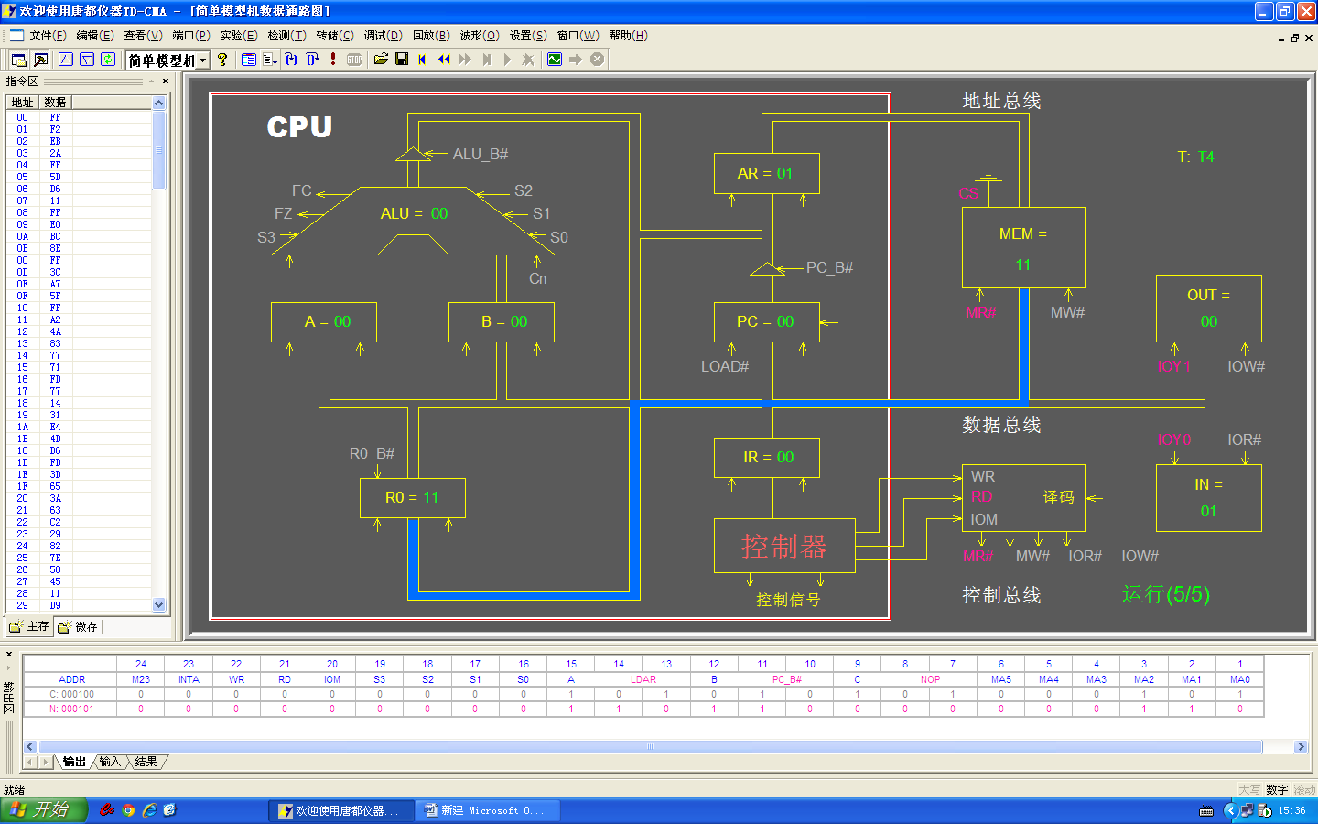
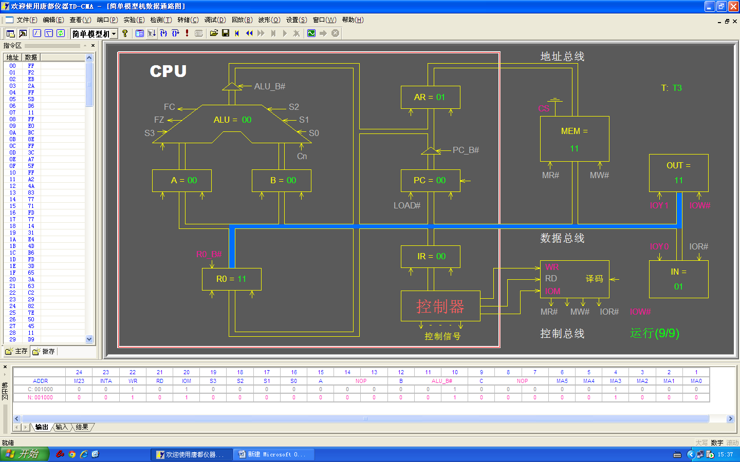

结果分析：
- 存储器和输入、输出设备最终是要挂到外部总线上，因此需要外部总线提供

数据信号、地址信号以及控制信号。

- 外部总线和CPU内总线之间通过三态门连接，同时实现内外总线的分离和对

- 于数据流向的控制，而地址总线可以为外部设备提供地址信号和片选信号。

- WR=0，RD=1，IOM=0时E0灭，表示存储器读功能有效。

WR=1，RD=0，IOM=0，连续按动开关ST,当指示灯显示为T3时刻时，E1灭，表示

存储器写功能有效。

WR=1，RD=0，IOM=1时E2灭，表示I/O读功能有效。

WR=1，RD=0，IOM=1时，观察扩展单元数据指示灯，指示灯显示为T3时刻时，

E3灭，表示I/O写功能有效。

4、通过观察数据流正确无阻碍，验证了实验接线是正确的。

五、实验问题讨论、思考题与总结 （共20分）
大项得分

实验过程中的问题分析、产生的原因以及解决方法（5分）：

我在实验中遇到的问题，最后输出的结果不是11，而是FF。

问题分析：我检查了一下线路发现没有错误，唯一的可能就是我的操作步骤出现

了问题。

产生原因：在操作中我没有按照正确的顺序操作，导致出现错误。

解决方法：按照正确操作顺序做了一遍，结果就正确了。

思考题：（10分）

1、IN_B=1、LDRO=1实现了什么数据通路？
答：实现了IN单元->RO寄存器的数据通路
2、如何实现IN单元的数据开关->BUS->AR->M的数据通路？
答：将K7置为,1，K6置为0，关闭RO寄存器的输入、输出；WR、RD、IOM分别置为0、1、1，对IN单元进行读操作；LDAR置为1，将数据总线的数打入到地址寄存器。
3、如何实现RO->BUS->M(00100000B)的数据通路？
答：将IN单元置为00100000。K7置为0，K6置为0，关闭RO寄存器的输入、输出；WR、RD、IOM分别置为0、1、1，对IN单元进行读操作；LDAR置为1，将数据总线的数20H打入到地址寄存器。再将WR、RD、IOM分别设置为1、0、0，对存储器进行写操作；再把K7置为0，K6置为0，LDAR置为0即可。
4.如何实现M->BUS->LED的数据通路？
答：K7=1，K6=0，关闭RO寄存器的输入、输出；WR、RD、IOM分别置为0、1、0，对存储器进行读操作；LDAR置为0，不将数据打入地址寄存器。
5.IN_B、LDRO、W/R、CS、LED_B、W/R(LED)是什么？
答：IN_B：IN单元的工作控制信号
LDRO：RO寄存器的输入控制信号
W/R：存储器的读写控制信号
CS:片选信号
LED_B：LED显像管的工作控制信号
W/R(LED)：LED显像管的读写控制信号
6、存放操作数的内存地址是多少？
答：本次实验存放操作数的内存地址是00000001.

总结：（5分）

答：在做实验室时，由于电路的连接比较复杂，所以容易出错。在连电路线时，有些电路接口一端接四个脚，而另一脚得接口只有两个脚，这时听了老师的建议，可以用两脚连接四脚中间的那两个，起到的效果和连接四个脚的效果是一样的。同时连线时，需要注意两接口的接线顺序是否相同，不相同则会出现问题，同时这个在出错时不容易寻找。

在关键的部分做好标记，能够让我们在实验错误时更加快速的寻找到错误之

处，并快速的解决。做实验的过程中，我体会到每一次实验的共同之处，那就是

细心。许多次的实验错误并不是我们连线的错误，而是我们追求速度，总希望能

够快速将实验完成，以至于做实验马虎，操作上的失误导致实验失败。其实，我

们只要平心静气的一步一步的按照实验步骤进行，再加上实验之前的预习，一定

可以轻易的在实验时间内完成实验。

序号 | 实 验 报 告 评 价
1 | 实验报告是否认真。 认真( ）、较认真( ）、一般( ）、不认真( )
2 | 逻辑电原理图是否分析。 分析好( ）、 较好( ）、一般( ）、无分析( )
3 | 画数据通路图是否详实。 好( ）、 较好( ）、一般( ）、 不好( )
4 | 是否有理论分析、正确 分析好( ）、 较好( ）、一般( ）、无分析( )
5 | 实验问题讨论、总结 好( ）、 较好( ）、、一般( ）、无总结( )
总评 | 成绩：
教师签名 |  | 日期 | 20 年 月 日

